千葉県鉱工業指数月報（平成26年2月分）
平成22年（2010年）基準

鉱工業指数の状況
項目 | 季節調整済指数  平成26年1月 | 季節調整済指数  平成26年2月 | 季節調整済指数  前月比  （％） | 原指数  平成25年2月 | 原指数  平成26年2月 | 原指数  前年同月比  （％）
生産指数 | 98.8 | 94.4 | △4.5% | 84.8 | 89.8 | 5.9%
出荷指数 | 98.4 | 98.0 | △0.4% | 85.5 | 90.9 | 6.3%
在庫指数 | 101.5 | 100.2 | △1.3% | 106.7 | 103.2 | △3.3%
在庫率指数 | 107.7 | 104.8 | △2.7% | 120.2 | 112.0 | △6.8%

概況(季節調整済指数)
1.生産指数は、94.4で前月比△4.5％と4か月ぶりの低下となりました。
業種別にみると、電子部品・デバイス工業、業務用機械工業等が上昇し、はん用機械工業、輸送機械工業等が低下しました。
2.出荷指数は、98.0で前月比△0.4％と4か月ぶりの低下となりました。
業種別にみると、業務用機械工業、輸送機械工業等が上昇し、はん用機械工業、繊維工業等が低下しました。
3.在庫指数は、100.2で前月比△1.3％と2か月ぶりの低下となりました。
業種別にみると、はん用機械工業、繊維工業等が上昇し、電気・情報通信機械工業、プラスチック製品工業等が低下しました。

鉱工業指数の推移(季節調整済指数)
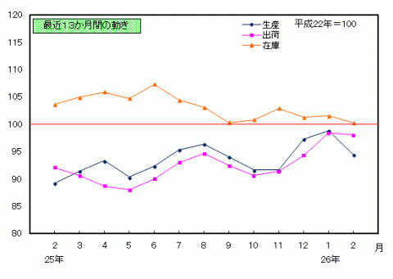
年月 | 平成25年  2月 | 平成25年  3月 | 平成25年  4月 | 平成25年  5月 | 平成25年  6月 | 平成25年  7月 | 平成25年  8月 | 平成25年  9月 | 平成25年  10月 | 平成25年  11月 | 平成25年  12月 | 平成26年  1月 | 平成26年  2月
生産指数 | 89.2 | 91.4 | 93.3 | 90.3 | 92.3 | 95.3 | 96.4 | 94.0 | 91.6 | 91.6 | 97.3 | 98.8 | 94.4
出荷指数 | 92.1 | 90.6 | 88.7 | 88.0 | 90.0 | 93.0 | 94.6 | 92.4 | 90.6 | 91.4 | 94.3 | 98.4 | 98.0
在庫指数 | 103.6 | 104.9 | 105.9 | 104.7 | 107.3 | 104.4 | 103.1 | 100.3 | 100.8 | 102.9 | 101.3 | 101.5 | 100.2
在庫率指数 | 112.5 | 106.6 | 125.1 | 104.7 | 121.0 | 110.6 | 117.7 | 103.5 | 112.5 | 112.8 | 107.3 | 107.7 | 104.8

業種別動向
項目 | 上昇した業種 | 増加率 | 上昇した品目 | 低下した業種 | 減少率 | 低下した品目
生産指数 | 電子部品・デバイス工業 | 56.0 | アクティブ型液晶素子（中・小型） | はん用機械工業 | △60.4 | 一般用蒸気タービン
生産指数 | 業務用機械工業 | 27.5 | 医療用品 | 輸送機械工業 | △20.7 | 鋼船
生産指数 | その他工業 | 9.8 | 平版印刷（オフセット印刷） | 非鉄金属工業 | △9.1 | 通信用ケーブル光ファイバ製品
出荷指数 | 業務用機械工業 | 51.2 | 医療用機械器具 | はん用機械工業 | △41.5 | 一般用蒸気タービン
出荷指数 | 輸送機械工業 | 46.4 | 鋼船 | 繊維工業 | △36.8 | 靴下
出荷指数 | 電子部品・デバイス工業 | 23.6 | アクティブ型液晶素子（中・小型） | 非鉄金属工業 | △23.4 | その他の非鉄金属二次地金
在庫指数 | はん用機械工業 | 13.9 | ポンプ | 電気・情報通信機械工業 | △20.8 | 標準三相誘導電動機
在庫指数 | 繊維工業 | 12.4 | 織物製外衣 | プラスチック製品工業 | △11.2 | プラスチック製フィルム・シート
在庫指数 | 窯業・土石製品工業 | 3.0 | 板ガラス | その他工業 | △7.1 | 金属製ベッド
（注）業種は増減率の大きいもの、数値は前月比（％）、品目は寄与率の大きいもの

品目別動向
項目 | 上昇した品目 | 上昇した業種 | 低下した品目 | 低下した業種
生産指数 | アクティブ型液晶素子（中・小型） | 電子部品・デバイス工業 | 一般用蒸気タービン | はん用機械工業
生産指数 | アセトアルデヒド | 化学工業 | 圧縮機 | はん用機械工業
生産指数 | 平版印刷（オフセット印刷） | その他工業 | その他の飲料 | 食料品工業
出荷指数 | 鋼船 | 輸送機械工業 | 一般用蒸気タービン | はん用機械工業
出荷指数 | 銑鉄 | 鉄鋼業 | その他の飲料 | 食料品工業
出荷指数 | アクティブ型液晶素子（中・小型） | 電子部品・デバイス工業 | 圧縮機 | はん用機械工業
在庫指数 | コークス | 石油・石炭製品工業 | 鋼半製品 | 鉄鋼業
在庫指数 | 鋳鉄管 | 鉄鋼業 | プラスチック製フィルム・シート | プラスチック製品工業
在庫指数 | ポリエチレン | 化学工業 | 普通鋼冷延広幅帯鋼 | 鉄鋼業
（注）品目は寄与率の大きいもの

業種別生産の前月比・前年同月比
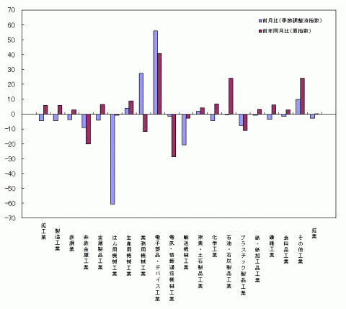

生産・在庫の前年同月比（原指数）
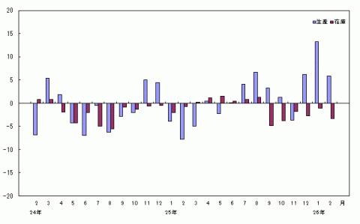

財別出荷の前月比・前年同月比
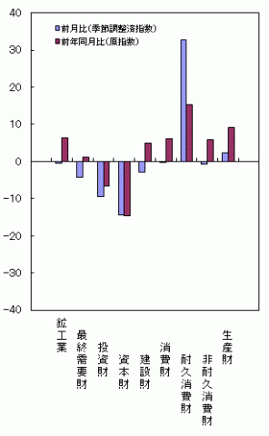

主要業種の生産（季節調整済指数）
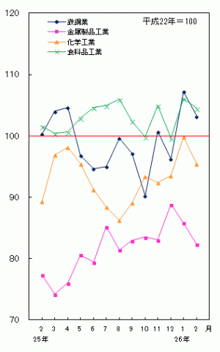
《今月分の注意点》
当月分の数値は、推計値を含む速報値であり、後日公表する数値と相違することがあります。

